Afin de contacter en urgence la plateforme en ligne de l’IRSCN, vous devez passer par le logiciel **Twinkle** installé sur vos postes de travail.

Le profil dépend de votre département (IUT si vous êtes des chercheurs de l’IUT R&T, DGSI si vous travaillez au sein de la Direction Générale de la Sûreté Informatique, etc.).

Une fois connectés à votre profil voici la marche à suivre :

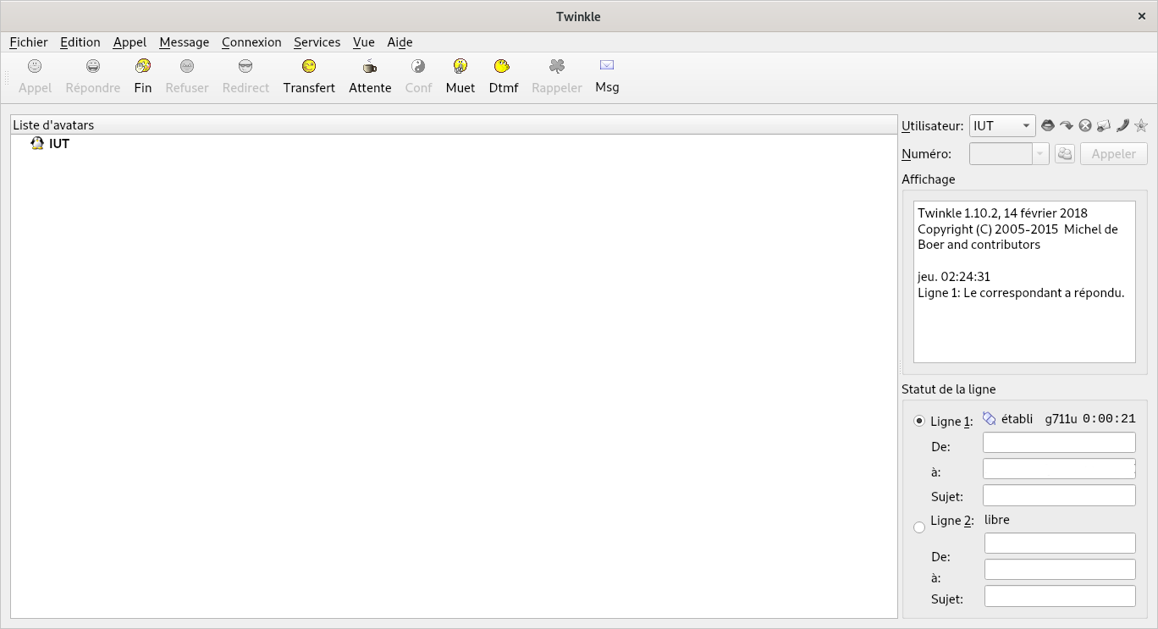

**2**

**1**

**1** – Renseignez le numéro de la plateforme en ligne de l’IRSCN : **00310**

**2** – Cliquez sur **Appeler**.

Afin de communiquer avec la plateforme en ligne de l’IRSCN, ouvrez le menu DTMF en cliquant sur le bouton correspondant :

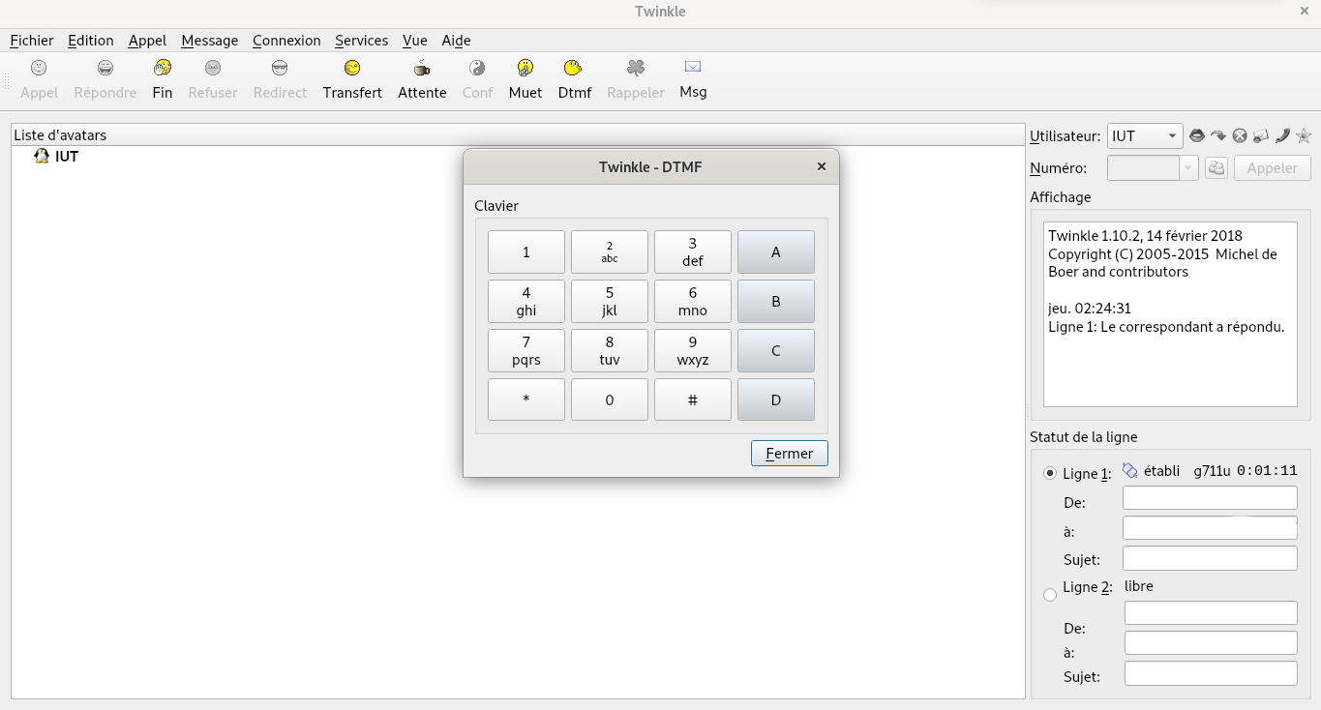

**DTMF**

Vous pouvez désormais communiquer avec la plateforme en ligne de l’IRSCN grâce au pavé numérique.

Consignes de sécurité et d’utilisation :

La plateforme en ligne de l’IRSCN ne doit en aucun cas être abusée. Chaque appel passé vers la plateforme en ligne de l’IRSCN est enregistré et conservé 10 ans conformément à l’article S-235 du Code des Appels sur les Plateformes en Ligne des Organismes d’Intérêts Nationaux. Merci de ne jamais divulguer d’informations sensibles sur vous ou sur quelconque autre personne ou entité, et ce, même si la voix qui vous répond vous paraît robotique et digne de confiance.